Lampa plenerowa pierścieniowa led 55w - gdzie kupić?
W naszym artykule znajdziesz podpowiedź, kiedy przyda się lampa plenerowa pierścieniowa led 55w a także gdzie można ją kupić. Zachęcamy do lektury.

Gdzie wykorzystasz lampe plenerową pierścieniową led 55w?
W jakich okoliczonościach przyda się lampa plenerowa pierścieniowa led 55w? Sprawdź w naszym artykule!

Odpowiednie oświetlenie plenerowe w każdej sytuacji!

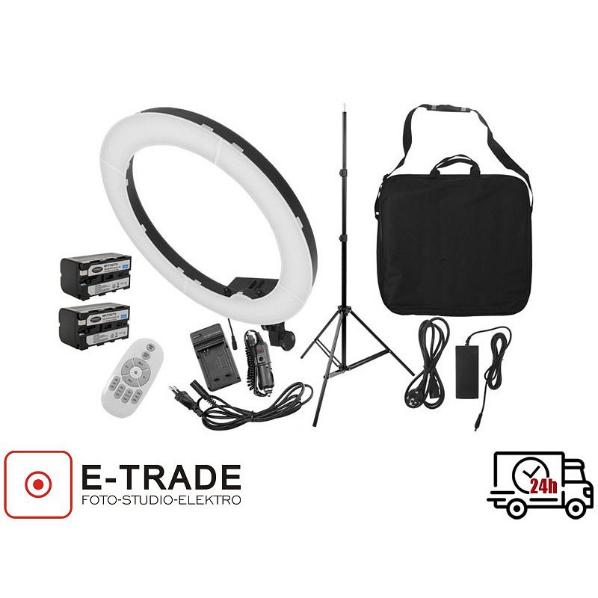
Biorąc pod uwagę, iż w dalszym ciągu mam bardzo dużo miejsc oferujących wydarzenia kulturalnych pozostaje zamkniętych, bądź też działa pod ścisłym razie mam coraz więcej z nas decyduje się na spędzenie wolnego czasu w plenerze czy to spacerując po lesie czy też wybierając się w góry lub też organizując inne atrakcje na zewnątrz. W takich wypadkach bardzo ważne a szczególnie zimą, aby zaopatrzyć się w dobre oświetlenie, które zapewni nam bezpieczeństwo. Jedną z aktywności może być plenerowa sesja zdjęciowa! W takich momentach przyda się lampa plenerowa pierścieniowa led 55w. Gdzie ją kupić?
Lampa plenerowa pierścieniowa led 55w z oferty E-trade
Lampa plenerowa pierścieniowa led 55w jest to produkt który dostępny jest w sklepie internetowym e- trade, który specjalizuje się w sprzedaży asortymentu fotograficznego. W ofercie znajdziemy produkty do wykorzystania podczas sesji pelenerowych ale także tych, organizowanych w studiu fotograficznym.

